[配图区：Nano Banana视觉]
（画面：高饱和撞色，荒诞复古质感，简约居家桌面，手捏通透紫黄水晶簇抵在炸开星光烟雾的电子屏上，旁侧立玻璃炼金烧杯（内有渐变魔法液体）、冒着热气的咖啡杯，桌面散落星象贴纸、迷你魔法本，水晶手串搭在杯沿，光影夸张有张力，无人物露脸，细节充满轻魔法感）
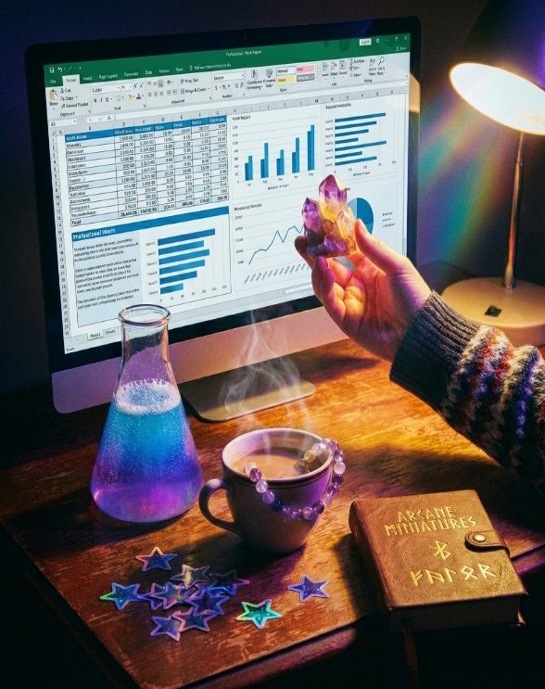
信号源(The Signal)
年轻人沉迷魔法养成、居家炼金、水晶能量学，轻玄学仪式成为新生代日常解压、寻找生活掌控感的主流方式
Source：小红书#居家炼金 / 抖音#水晶能量学 / 小红书#魔法养成日常
灵感转化(The Translation)
[轻玄学潮流][新生代情绪自愈][日常魔法仪式感]
选题一句话
“当代年轻人的日常：上班搬砖，下班炼金养水晶攒能量”
AI生成建议
形式：AI生成短视频（9:16竖屏）+ AI配图（3:4/9:16）
脚本钩子：静态桌面玄学场景→动态魔法特效触发（屏爆星光/液体冒泡/水晶发光），氛围感瞬间拉满

[配图区：Nano Banana视觉]
（荒诞复古风格，高饱和撞色，夸张的镜头光晕，一位身着休闲徒步装的年轻女子在泥土小径上奋力奔跑，她的背包炸开，露出地铁卡、咖啡杯等都市物品。背景是玻璃摩天大楼与葱郁山野的碰撞融合，秋叶在空中旋舞，带动态模糊效果，9:16竖屏，电影感，荒诞又鲜活，带复古胶片颗粒质感。）
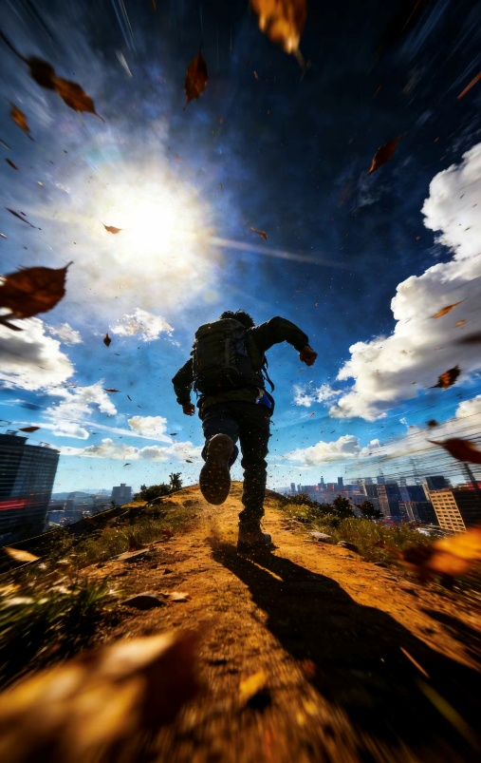
信号源(The Signal)
都市人厌倦钢筋森林的刻板日常，掀起周末微探险热潮，主打短途轻量出行，解锁城市周边山野、溪流、小众村落的轻探险体验
Source：小红书#周末微探险 / 抖音#逃离钢筋森林 / 小红书#城市周边轻徒步
灵感转化(The Translation)
[都市轻出逃][周末微探险][城市周边治愈系出行]
选题一句话
"工作日困在钢筋森林，周末化身微探险家，解锁城市周边的山野浪漫"
AI生成建议
形式：AI生成9:16竖屏短视频+3:4/9:16配套配图
脚本钩子：静态都市通勤场景→动态转场至山野微探险画面，钢筋森林与自然山野的反差瞬间拉满

[配图区：Nano Banana视觉]
(画面：扁平2D插画，高饱和红白配色，蜜雪冰城好莱坞门店开业场景，店外顾客排队，价标“冰淇淋1.19美元、奶茶3.99美元”，右侧TikTok手机显示播放量超5亿，顾客对话框“不可能这么便宜！”，顶部文字标注“市值2000亿港元、全球门店5.3万家、《时代》入选企业”，商业插画风格，清晰明快。)
(画面：雪王手举蜜雪冰城雪王玩偶站在好莱坞星光大道，身后奶茶杯炸开成星光，脚下踩着美元符号)
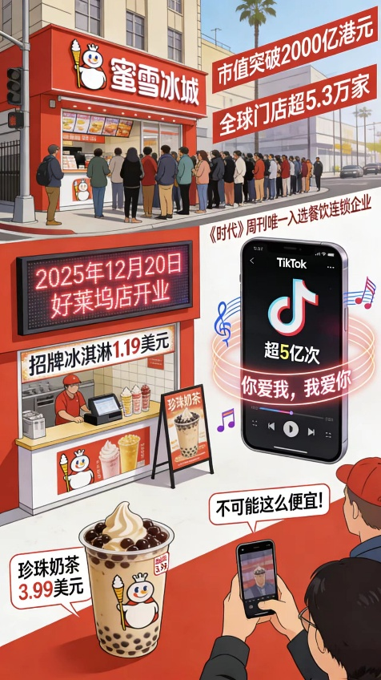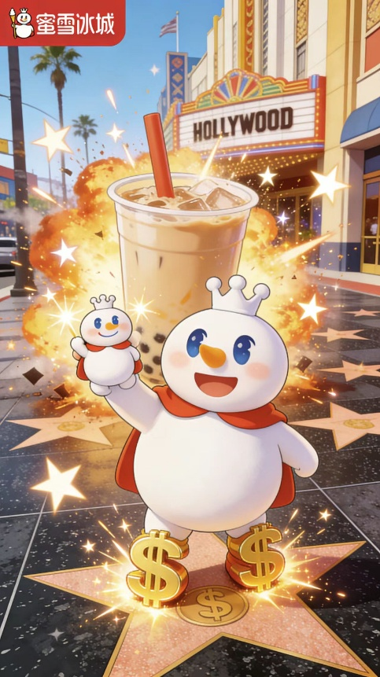
信号源(The Signal)
蜜雪冰城登陆好莱坞，低价茶饮引爆海外，中式平价消费席卷全球市场
Source：TikTok/《时代》周刊/蜜雪冰城官方公告
灵感转化(The Translation)
[中式茶饮出海][平价品牌的全球胜利]
选题一句话
"从郑州街头冰摊到好莱坞地标，蜜雪冰城用一杯奶茶讲透中国平价消费的世界语言"
拍摄建议
形式：时空蒙太奇(郑州街边小摊vs好莱坞门店排队)脚本钩子：雪王玩偶现身好莱坞，海外路人举奶茶跟着旋律合唱
[配图区：Nano Banana视觉]
（画面：高饱和撞色，荒诞复古质感，戴着赛博眼镜的年轻手捏虚拟手柄，面前电子屏炸开霓虹星光，屏中飘出虚拟形象，手边摆着咖啡杯和现实空荡的沙发，光影夸张，现实孤独与虚拟热闹反差拉满）
（画面：赛博朋克电影感，一群年轻人戴着虚拟头显在元宇宙社交，背景是紫蓝渐变的全息界面，漂浮着半透明气泡和数字粒子，科技感未来氛围，柔和的环境光，细节写实，画面有互动感。）
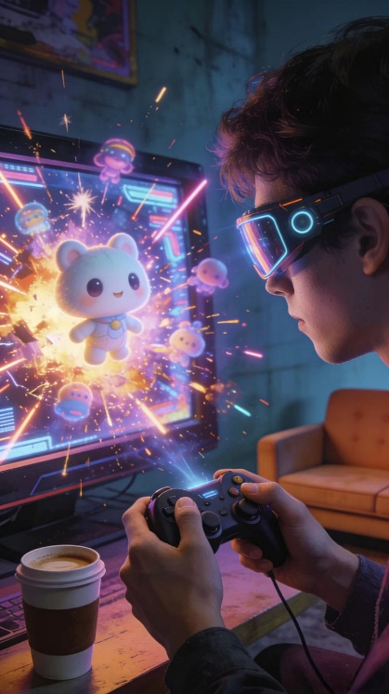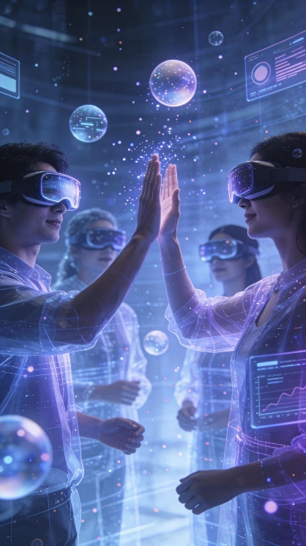
信号源(The Signal)
年轻人厌倦现实社交的繁琐与疏离，沉迷元宇宙社交，虚拟陪伴成为日常情感寄托的新方式
Source：小红书#元宇宙社交 / 抖音#虚拟陪伴 / 知乎#当代社交新形态
灵感转化(The Translation)
[新生代社交革命][虚拟情感寄托]
选题一句话
"现实社恐躲角落，元宇宙里赴满场社交局"
拍摄建议
形式：现实与虚拟分屏对比 脚本钩子：现实独处的冷清画面→一键切换元宇宙热闹社交场景，氛围感瞬间反转

